**LAB 1. MÔ HÌNH HÓA NGHIỆP VỤ**

**1.Tạo một workbook cho mô hình kinh doanh**

Mô hình quản lý shop quần áo là một mô hình chứa được những thông tin cần thiết bao gồm công việc của những thành viên trong shop, dịch vụ dành cho khách hàng, mô phỏng sơ đồ của một shop quần áo, bao gồm hệ thống quản lý, công việc của từng thành viên và khách hàng.

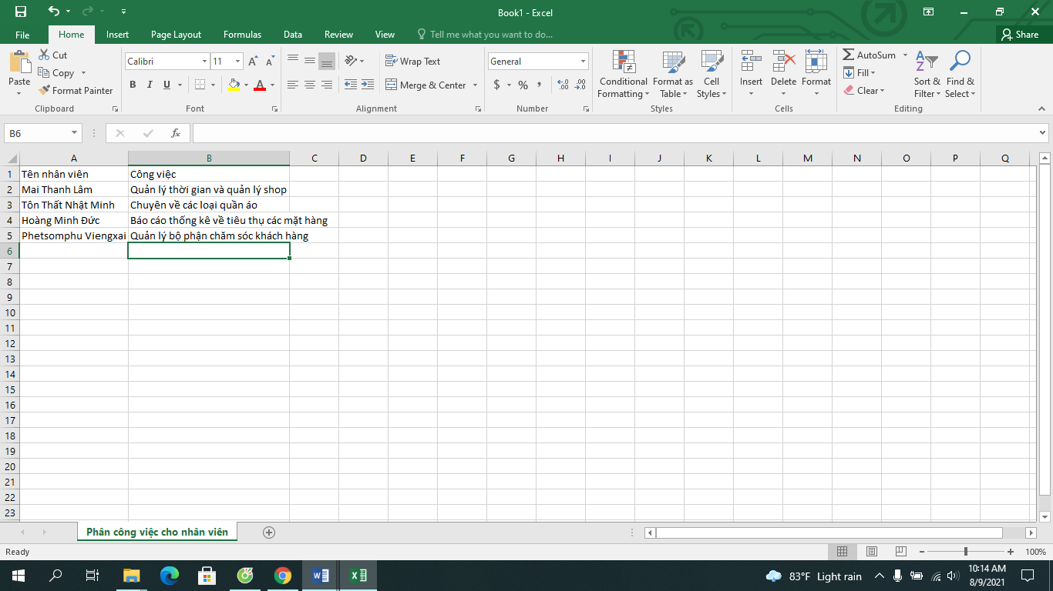

**1.2 Phân công công việc**

Thêm một bảng phân công công việc cho các Member của nhóm.

-Đánh giá và nắm bắt thông tin về tổ chức.

-Xác định các đối tượng liên quan (stakeholder) và khách hàng của hệ thống.

-Định nghĩ phạm vi của mô hình hóa nghiệp vụ.

-Tán thành các tiềm năng cải tiến và các mục tiêu mới của tổ chức.

-Mô tả những mục tiêu chính của tổ chức.

**1.2.1 Xác định vai trò của dự án**

Trước khi làm bước tiếp theo, nên xác định một số vai trò cho nhóm. Vì nhóm của

phải làm việc với thời gian chặt chẽ, do đó phải tổ chức nhóm để tránh bị rối loạn (và

chắc chắn rằng có một giải pháp cho mỗi bài tập).

Một số vai vai trò có thể xem xét là:

● Người quản lý dự án (Project manager) đảm bảo:

○ Lập kế hoạch và lịch trình cho dự án.

○ Biết rõ trách nhiệm của bản thân.

○ Thường xuyên xem xét tiến độ của công việc.

● Người quản lý thời gian (Time Keeper): Chắc chắn các công việc được tiến hành

đúng lịch trình.

● Chuyên viên (Guru): Những người chuyên về một lĩnh vự cụ thể của dự án.

● Thư ký (Scribe): Ghi nhận lại các bước tiến hành của từng công việc.

● Người chú thích (Glossary Keeper): Có trách nhiệm cập nhật, bổ sung các bác

chú thích.

Mai Thanh Lâm: người quản lý thời gian là quản lý shop quần áo

Tôn Thất Nhật Minh: người chuyên về các loại quần áo

Hoàng Minh Đức: người báo cáo thống kê về tiêu thụ các mặt hàng

Phetsomphu Viengxai: người quản lý bộ phận khách hàng

**1.2.2 Phân công việc**

Phân công công việc cho các Member của nhóm dự vào các vài trò đã xác định được

ở bước 1.2.1, có thể luân chuyển công việc giữa các Member trong nhóm để ai cũng có

thể hiểu mỗi vai trò cần phải làm những gì.

người quản lý đại diện giám đốc quản lý cửa hàng có vai trò theo dõi tiến trình phát triển của dự án và theo dõi tình hình hoạt động của cửa hàng. (Mr Lâm)

nhân viên bán hàng đại diện người nhập thông tin hệ thống có vai trò chịu trách nhiệm trong khâu bán các mặt hàng và duy trì các hoạt động mua bán của cửa hàng ( Hoàng Minh Đức)

**1.3 Thêm workbook cho mô hình kinh doanh**

Thêm phần ‘mô hình kinh doanh” cho workbook để nắm được kết quả bài tập, ngoại

trừ danh sách thuật ngữ.

Khi thêm mục mới vào workbook, trừ lại phần trống cho mỗi mục. Điều này cho

phép chỉnh sửa hoặc thêm ghi chú vào mục cá nhân trong khi lặp, mà không tạo phiên

bản mới của tài liệu. Ví dụ, để lại nửa trang cho mỗi actor, cả 2 bên cho mỗi use case

**1.4 Duy trì danh sách thuật ngữ.**

**1.4.1 Thêm thuật ngữ và từ đồng nghĩa mới.**

Mỗi khi mẫu thuật ngữ kinh doanh cụ thể xuất hiện, thêm mô tả từ viết tắt trong danh mục thuật ngữ.

Vd :

* Narak shop: Ý nghĩa của nó là dễ thương,quần áo đẹp và vải có chất lương cao.
* Kaykai shop: Ý nghĩa là khi mặc cảm thấy sang trọng hơn.

**1.4.2 Tài liệu tham khảo mô hình kinh doanh.**

Khi thêm mục vào trong danh sách thuật ngữ có liên quan trực tiếp với mô hình kinh doanh, thực hiện ghi chú cho mục này.

Khách hàng (business actor, business object) bất cứ người nào , xem mẫu quần áo hoặc đặt trước quần áo.

**1.4.3 Xem xét vấn đề báo cáo**

**1.5 Quy trình tạo danh sách actor**

Ghi xuống tất cả con người hoặc vai trò hệ thống con trong hệ thống đánh giá sinh viên của bộ phận kinh doanh. Nhớ tập trung vào hệ thống kinh doanh hiện có, không phải cách kinh doanh sẽ hoạt động như thế nào khi xây dựng hệ thống AQS mới. Nếu cần thiết, giảm danh sách ứng cử viên actor nhiều nhất có thể (bất kỳ actor nào loại bỏ vẫn đồng nghĩa trong danh sách thuật ngữ). Thêm mô tả ngắn (chỉ 1 câu) cho mỗi actor.

+Admin

+Người quản lý

+Nhân Viên

+Khách hàng

+Thành viên

+Thiết bị đọc mã vạch

+Hệ thống paypal

**1.6 Quy trình tạo danh sách use case**

Liệt kê tất cả các use case kinh doanh cho việc doanh nghiệp đánh giá sinh viên. (mỗi use case nên bắt đầu với 1 actor và cung cấp giá trị cho 1 hoặc nhiều actor). Rút gọn danh sách use case thành tập tối thiểu hoàn chỉnh, loại bỏ những cái không sử dụng. Thêm mô tả ngắn cho mỗi use case để tham khảo nhanh.

+Tiềm kiếm

+Quản lý nhân viên

+Thêm nhân viên

+Tìm kiếm thông tin nhân viên

+Xóa Nhân viên

+Tìm kiếm sản phẩn

+Thông Tin sản phẩm

+Sửa thông tin sản phẩm

+Quản Lý khách hàng

+Thông Tin Khách hàng

+Khách hàng thân thiết

+Quản lý bán hàng

+Hóa đơn

+Số lượng hàng nhập

+Số lượng hàng bán ra

+Số lượng hàng tồn kho

**1.7 Thêm chi tiết cho use case**

Mặc dù các use case có thể được mô tả sử dụng 1 hoặc 2 đoạn bằng ngôn ngữ tự nhiên, nó thường rõ ràng hơn và ít mơ hồ để cung cấp chuỗi các bước thay thế. Cụ thể mỗi use case với danh sách các bước (khoảng 10 bước là đủ).

* Bước 1: Thiết lập ngữ cảnh của hệ thống.
* Bước 2: Xác định các Actor.
* Bước 3: Xác định các Use Case.
* Bước 4: Định nghĩa các mối quan hệ giữa Actor và Use Case.
* Bước 5: Đánh giá các mối quan hệ đó để tìm cách chi tiết hóa.
* Bước 6: Đánh giá các Use Case cho quan hệ Include.
* Bước 7: Đánh giá các Use Case cho quan hệ Extend.
* Bước 8: Đánh giá các Use Case cho quan hệ Generalization .

**1.8 Minh họa**

**1.8.1 Yêu cầu nghiệp vụ**

**1.8.2 Sứ mệnh của khách hàng**

Với phương châm “Hài lòng của khách hàng là trên hết”. Luôn đem đến cho khách hàng những dịch vụ tốt nhất của shop. Luôn lấy sự hài lòng của khách hàng, người tiêu dùng làm trọng tâm cho mọi hoạt động. ợp tác chặt chẽ với đối tác trên tinh thần tin tưởng, tôn trọng, bình đẳng vì sự thành công, thắng lợi chung của cả hai bên. Luôn quan tâm đến vấn đề sống còn, sự phát triển shop, thường xuyên vun đắp các giá trị công ty, giá trị thương hiệu, giá trị khách hàng, lợi ích chính đáng của khách hàng; luôn có ý thức bảo vệ môi trường. Bảo vệ và phát triển uy tín thương hiệu, kích thích lao động sáng tạo nhằm duy trì sự khác biệt có ý nghĩa, bảo đảm tính cạnh tranh cao, luôn thích ứng với môi trường kinh doanh, định hướng phát triển bền vững, lâu dài.

Đối với nhân viên:

- Cam kết ghi nhận tầm quan trọng của mỗi thành viên, tạo môi trường khuyến khích sự phát triển và thành công của mỗi cá nhân. Đây được coi còn là nơi hội tụ các thành viên xuất sắc với tinh thần đoàn kết cùng nhau phấn đấu vì mục tiêu chung.

Đối với xã hội:

- Với tinh thần phát triển của shop, đồng hành với phát triển xã hội, chúng tôi luôn đóng góp tích cực vào các hoạt động hướng về cộng đồng, thể hiện tinh thần trách nhiệm đối với đất nước và coi đó là truyền thống văn hóa tốt đẹp nhất.

**1.8.3 Danh sách actors**

● Assistant: Nhân viên tư vấn khách hàng đến xem quần áo và mẫu mã

● Customer: Người trả tiền để mua một trong những dịch vụ tiêu chuẩn.

● Member: Khách hàng thân thiết và được tín nhiệm xứng đáng được hưởng các dịch vụ đặc biệt (chẳng hạn như đặt lịch hẹn qua điện thoại hoặc qua Internet).

● Auk: Các hệ thống hiện có để xử lý các chi tiết khách hàng, đặt mẫu mã, giá cả

● DebtDepartment: Bộ phận giao dịch với các khoản chi phí chưa thanh toán.

**1.8.4 Danh sách Use case**

● B1: Customer Rents Clothes (khách hàng mua quần áo): khách hàng lựa chọn quần áo từ những mẫu quần áo có sẵn

● B2: Member Reserves ClothesModel: Member yêu cầu được thông báo khi một mẫu quần áo có mặt.

● B3: NonMember Reserves ClothesModel: người trả tiền cọc để được thông báo khi một mẫu quần áo có mặt.

● B4: Customer Cancels Reservation: Khách hàng đích thân hủy một yêu cầu đặt mua quần áo trực tiếp hoặc qua điện thoại.

● B5: Customer Returns Clothes: Khách hàng trả lại quần áo mà họ không mong muốn.

● B6: Customer Told ClothesModel Is Available: khách hàng được liên lạc bởi một Assistant khi một mẫu quần áo có tại shop.